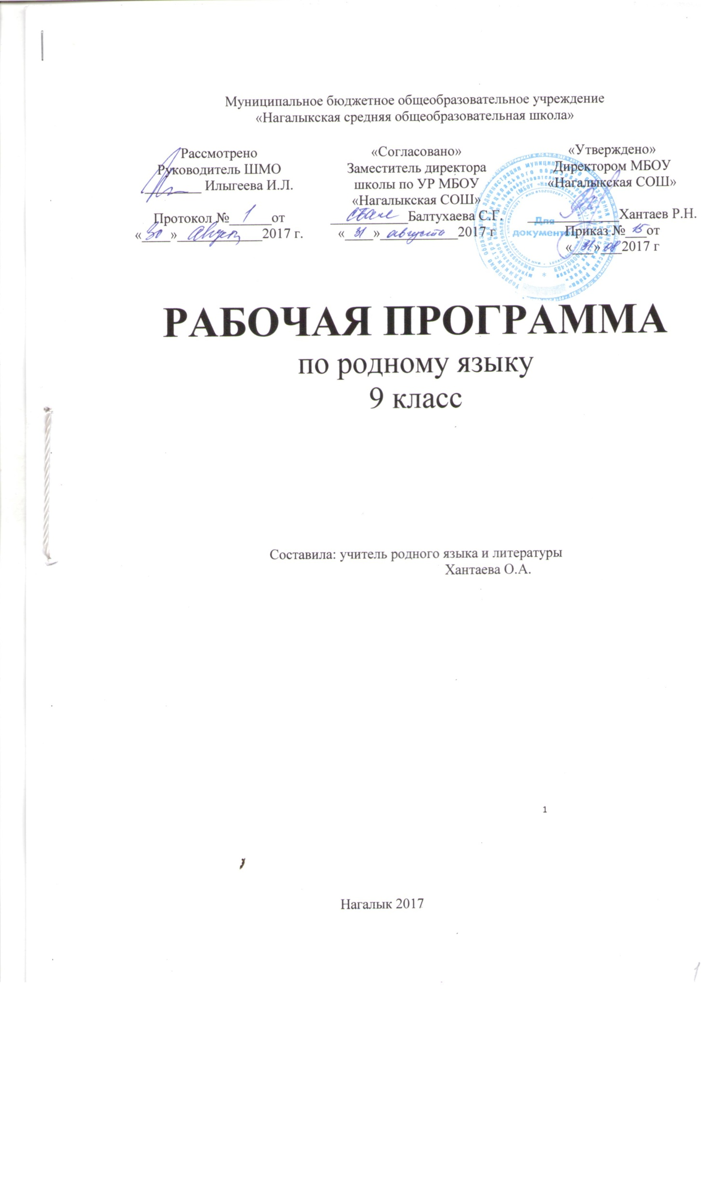

Муниципальное бюджетное общеобразовательное учреждение
«Нагалыкская средняя общеобразовательная школа»

Рассмотрено  Руководитель ШМО  ________ Илыгеева И.Л.  Протокол №______от  «____»____________2017 г. | «Согласовано»  Заместитель директора  школы по УР МБОУ «Нагалыкская СОШ»  ___________Балтухаева С.Г.  «____»___________2017 г | «Утверждено»  Директором МБОУ «Нагалыкская СОШ»  _____________Хантаев Р.Н.  Приказ №___от «___»___2017 г

РАБОЧАЯ ПРОГРАММА
по родному языку
9 класс

Составила: учитель родного языка и литературы
Хантаева О.А.

Нагалык 2017

Планируемые предметные результаты

В результате изучения бурятского языка в основной школе учащиеся должны:
Знать / Понимать:
- основные значения ЛЕ; основные способы словообразования;
- особенности структуры простых и сложных предложений бурятского языка; интонацию различных типов коммуникативных предложений;
- признаки изученных грамматических явлений (видовременных форм глаголов, модальных слов существительных, наречий, местоимений, числительных, послелогов, степеней сравнения прилагательных);
- основные нормы речевого этикета, принятые в бурятском языке;
- роль владения несколькими языками в современно мире; особенности образа жизни, быта, культуры бурятского народа (известные достопримечательности, выдающиеся люди и их вклад), сходство и различия в традициях своего и бурятского народов.
Уметь:
В области аудирования:
- понимать основное содержание коротких, несложных текстов и выделять значимую информацию;
- понимать на слух основное содержание несложных текстов, относящихся к разным коммуникативным типам речи; уметь определять тему текста, выделять главные факты, опуская второстепенные.
В области говорения:
- начинать, вести, поддерживать и заканчивать беседу в стандартных ситуациях общения, соблюдая нормы речевого этикета;
- расспрашивать собеседника и отвечать на его вопросы, высказывая свое мнение, просьбу;
- рассказывать о себе, своей семье, друзьях, своих интересах и планах на будущее, сообщать краткие сведения о своем селе, городе, республике;
- делать краткие сообщения.
В области чтения:
- ориентироваться в тексте на бурятском языке; прогнозировать его содержание по заголовку;
- читать аутентичные тексты разных жанров с пониманием основного содержания (определять тему, основную мысль; выделять главные факты, опуская второстепенные; устанавливать логическую последовательность основных фактов текста);
- читать текст с выборочным пониманием нужной или интересующей информации.
В области письма:
- заполнять анкеты и формуляры;
- писать поздравления, личные письма с опорой на образец: расспрашивать адресата о его жизни и делах, сообщить то же самое о себе, выражать благодарность, просьбу, употребляя формулы речевого этикета.

Содержание учебного предмета

№ | Тема | Формы организации учебной деятельности | Виды учебной деятельности
1. | Повторение. Словосочетания. Простое предложение. Слова, которые не являются членами предложения, как однородные члены предложения. Уточняющие члены предложения. Обороты. | Урок изучения нового материала, урок закрепления знаний, умений и навыков, комбинированный урок, урок-беседа, повторительно-обобщающий урок, урок - лекция, урок - игра, урок- исследование, урок-практикум, урок развития речи, урок-зачёт, урок - деловая игра, урок-мастерская и т.д. | Повторяют словосочетания и простые предложения. Выявляют в них главные и зависимые слова, а также члены предложения. Характеризуют в текстах всевозможные синтаксические конструкции. Формируют и совершенствуют орфографические и пунктуационные умения и навыки, выполняют синтаксический разбор предложений.
2. | Синтаксис и пунктуация. Сложные предложения. Сложносочиненные предложения. Предложения с соединительной, противительной и разделительной связями. Знаки препинания в сложносочиненном предложении. Сложноподчиненные предложения. Придаточные и главные предложения. Союзы и союзные слова в сложноподчиненном предложении. Виды придаточных предложений в сложноподчиненном предложении. Придаточные изъяснительные. Придаточные определения. Придаточные обстоятельства. Бессоюзные сложные предложения. Виды бессоюзных сложных предложений. Знаки препинания в сложных бессоюзных предложениях. Наличие и сходства по смыслу между простыми предложениями в союзных и бессоюзных предложениях. Сложные предложения с прямой речью. Слова автора и прямая речь. Прямая и косвенная речь. Знаки препинания при прямой речи. Текст и его строение. Признаки текста. Абзац. Виды текста. Стили текста. | Урок изучения нового материала, урок закрепления знаний, умений и навыков, комбинированный урок, урок-беседа, повторительно-обобщающий урок, урок - лекция, урок - игра, урок- исследование, урок-практикум, урок развития речи, урок-зачёт, урок - деловая игра, урок-мастерская и т.д. | Знакомятся со сложными предложениями и их видами. Выделяют сложные конструкции в текстах и анализируют их, извлекают информацию из различных источников, включая средства массовой информации, пользуются лингвистическими словарями, справочной литературой. Определяют тему, основную мысль текста, функционально-смысловой тип и стиль речи: анализируют структуру и языковые особенности текста. Опознают языковые единицы, проводят различные виды их анализа. Читают тексты разных стилей и жанров. Владеют разными видами чтения. Воспроизводят текст с заданной степенью свернутости(план, пересказ, изложение, конспект) применяют изученные правила при списывании и записи под диктовку.
3. | Повторение. Сложносочиненные предложения. Сложноподчиненные предложения. Бессоюзные сложные предложения. Прямая речь. Текст. | Урок закрепления знаний, умений и навыков, комбинированный урок, урок-беседа, повторительно-обобщающий урок, урок - лекция, урок - игра, урок- исследование, урок-практикум, урок развития речи, урок-зачёт, урок - деловая игра, урок-мастерская и т.д. | Повторяют сложные предложения и их виды. Выделяют сложные предложения из текста и характеризуют их. Выполняют синтаксический разбор сложного предложения. Формируют и совершенствуют умения и навыки грамотного владения устной и письменной речью во всех основных видах речевой деятельности. Формируют и совершенствуют орфографические и пунктуационные умения и навыки.

Календарно -тематическое планирование
по бурятскому языку 9 класс

Количество часов в год: 68

№ п/п | Название раздела  (тема) | № урока | Дата | Примечание
1 | Словосочетание | 1
2 | Простое предложение | 1
3 | Слова, которые не являются членами предложения. Однородные члены предложения. Уточняющие члены предложения. | 1
4 | Обороты. | 1
5 | Понятие о языке. | 1
6 | Контрольный диктант№1 «Повторение изученного». | 1
7 | Работа над ошибками. | 1
8 | Сложное предложение. | 1
9 | Сложносочинённые предложения. | 1
10 | Предложения с соединительной, противительной и разделительной связями.
11 | Предложения с соединительной, противительной и разделительной связями. | 1
12 | Знаки препинания в сложносочинённом предложении. | 1
13 | Знаки препинания в сложносочинённом предложении. | 1
14 | Компьютерное тестирование. | 1
15 | Понятие о сложносочинённом предложении. | 1
16 | Придаточное и главное предложение в сложносочинённом предложении. | 1
17 | Контрольный диктант№2 «Сложносочинённое предложение». | 1
18 | Работа над ошибками. | 1
19 | Изложение. | 1
20 | Работа над ошибками.
21 | Союзы и союзные слова в сложноподчинённом предложении. | 1
22 | Виды придаточных предложений в сложноподчинённом предложении. | 1
23 | Придаточное подлежащее. | 1
24 | Придаточное подлежащее. | 1
25 | Придаточное дополнение. | 1
26 | Придаточное дополнение. | 1
27 | Придаточное определение. | 1
28 | Придаточное определение. | 1
29 | Придаточное обстоятельство. | 1
30 | Придаточное обстоятельство. | 1
31 | Контрольный диктант№3 «Сложноподчиненное предложение». | 1
32 | Работа над ошибками. | 1
33 | Упражнение на закрепление «Придаточное предложение». | 1
34 | Тестирование «Придаточное предложение». | 1
35 | Сочинение «Степная любовь». | 1
36 | Работа над ошибками. | 1
37 | Бессоюзное сложное предложение. | 1
38 | Виды бессоюзных предложений. | 1
39 | Знаки препинания в сложных бессоюзных предложениях. | 1
40 | Наличие сходства по смыслу между простыми предложениями в союзных и бессоюзных предложениях. | 1
41 | Компьютерное тестирование. | 1
42 | Контрольный диктант№3 «Сложное бессоюзное предложение». | 1
43 | Работа над ошибками. | 1
44 | Сложное предложение с прямой речью.
45 | Слова автора и прямая речь. | 1
46 | Знаки препинания при прямой речи | 1
47 | Прямая и косвенная речь. | 1
48 | Упражнения на закрепление «Прямая речь». | 1
49 | Упражнения на закрепления «Прямая речь». | 1 | .
50 | Самостоятельная работа «Знаки препинания при прямой речи». | 1
51 | Контрольный диктант№4 «Прямая и косвенная речь». | 1
52 | Работа над ошибками. | 1
53 | Изложение. | 1
54 | Работа над ошибками. | 1
55 | Текст, его строение.
56 | Признаки текста. Абзац. | 1
57 | Виды текста. | 1
58 | Работа с текстом. | 1
59 | Стили текста. | 1
60 | Стили текста. | 1
61 | Повторение. Сложное предложение. | 1
62 | Повторение. Сложносочинённое предложение. | 1
63 | Повторение. Сложноподчинённое предложение. | 1
64 | Повторение. Бессоюзные сложные предложения. | 1
65 | Повторение. Прямая речь. | 1
66 | Повторение. Текст. | 1
67 | Итоговый контрольный диктант. | 1
68 | Работа над ошибками. | 1

